



Manual de uso · Extensión de Claude Desktop
Facil DEF
de la balanza a la DEF validada
Instalar la extensión, depositar los archivos, responder a las preguntas, validar y encontrar los entregables

Editor  Emac SAH  sah@emacsah.com | SIRET 108 750 407 00018  emacsah.com | Versión 0.13.0  Octubre 2026 | Para  Equipos contables usuarios  Manual de uso, uso interno

Índice
Qué contiene este manual
 | Una DEF producida en su equipo, verificada y luego validada por usted | 3
I | Instalar la extensión en cinco minutos, sin nada más que instalar | 4
II | Dos ajustes y valores por defecto seguros | 7
III | Una frase a Claude crea la carpeta; usted deposita en ella sus archivos | 8
IV | El formulario local: cada respuesta se guarda, paso a paso | 11
V | Validar a su nombre y encontrar los entregables definitivos | 15
VI | Lo que puede pedir a Claude, en lenguaje corriente | 17
VII | Qué hacer si…: las situaciones habituales y su gesto | 18
A | Glosario de los términos empleados | 19

 | Cómo leer este manual. Los capítulos I a V siguen el orden de un primer uso, de la instalación a la versión definitiva. El capítulo VI reúne las peticiones que puede hacer a Claude y el capítulo VII las situaciones particulares. La interfaz del producto y las capturas están en francés: cada botón se cita tal como aparece en pantalla, seguido de su traducción. En las capturas, el nombre del cliente, sus identificadores y los datos personales están ocultos por un bloque opaco.

Síntesis
Una DEF producida en su equipo, verificada y luego validada por usted
Facil DEF calcula la Declaración Estadística y Fiscal (DEF) de Guinea Ecuatorial según el modelo SYSCOHADA revisado, a partir de la balanza de comprobación y del libro mayor: primero lo automático, después las preguntas.
Usted deposita sus archivos en una carpeta de trabajo. La extensión reconoce cada archivo por su contenido, produce una versión borrador completa y luego le plantea, de una sola vez, únicamente las preguntas que ningún archivo permite resolver. Usted responde en un formulario local; la versión definitiva solo se produce tras su validación, a su nombre.
 |  | Primero lo automático | Estados SYSCOHADA del sistema normal adaptados a sus datos, cuadros fiscales de Guinea Ecuatorial (TF1 a TF5), informes PDF, anexo de la balanza, informe de control y análisis financiero.
 |  | Después las preguntas, una sola vez | Identidad, hechos sobre la empresa, ajustes fiscales, opciones de interpretación: cada respuesta se reincorpora en los libros Excel y en los PDF.
 |  | Sus datos permanecen en el equipo | Cálculos, archivos y formulario permanecen en su ordenador; lo que Claude recibe está seudonimizado y los importes, ocultos.

 | Nada se valida en su lugar. Una versión borrador lleva la marca de agua « PROJET - NON VALIDÉ » (borrador, no validado). La versión definitiva exige que todas las preguntas obligatorias tengan respuesta y que una persona identificada la valide; el informe de control registra entonces cada respuesta aplicada, su origen, su fecha y quién validó.

I · Instalación
Instalar la extensión en cinco minutos, sin nada más que instalar
La extensión se entrega en un único archivo, facil-def.mcpb. Python y todos los componentes, incluido el lector de DEF escaneadas, van incluidos: ningún programa adicional, ningún derecho de administrador. Funciona en Claude Desktop con Windows.
Los pasos 1  Abrir la configuración de Claude Desktop |  | Los pasos 2  Ir a Extensiones y luego a Configuración avanzada |  | Los pasos 3  Instalar una extensión: elegir facil-def.mcpb |  | Los pasos 4  Confirmar la instalación

1.1 Abrir la configuración de Claude Desktop
En Claude Desktop, haga clic en su nombre, abajo a la izquierda, y luego en Paramètres (Configuración; atajo Ctrl + coma). La ventana de configuración se abre en la pestaña General.
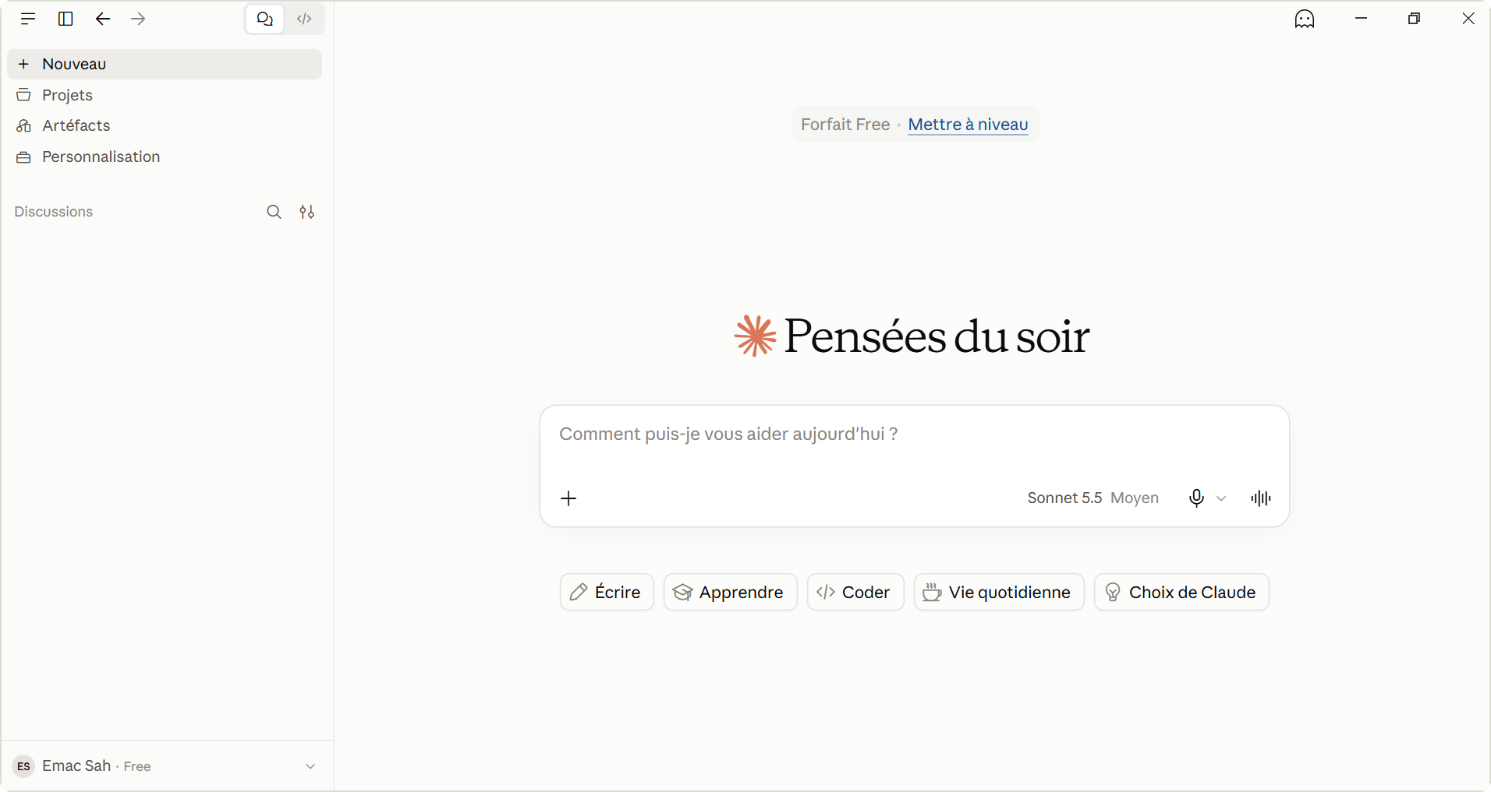  01 Pantalla de inicio  Su nombre, abajo a la izquierda, abre el menú de la cuenta. |  | 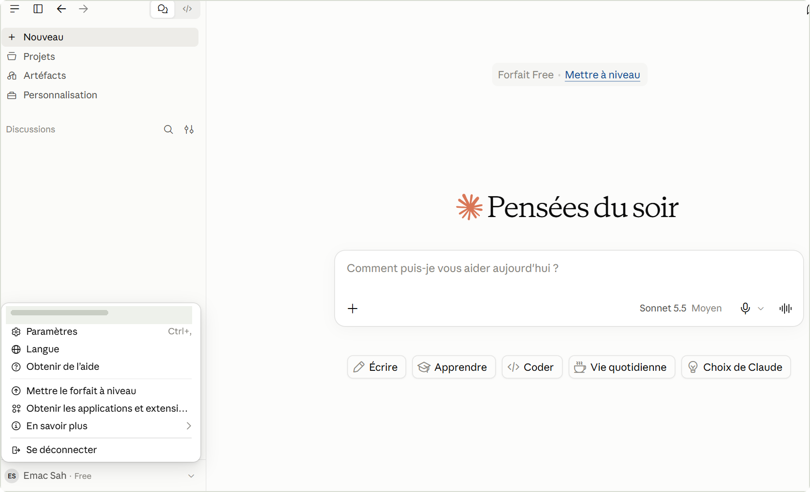  02 Menú de la cuenta  « Paramètres » (Configuración) abre la ventana de ajustes.

1.2 Abrir la pestaña Extensiones
En la columna de la izquierda, sección Cet ordinateur (Este ordenador), elija Extensions (Extensiones). Si todavía no hay ninguna extensión instalada, la página lo indica. Haga clic en Paramètres avancés (Configuración avanzada).
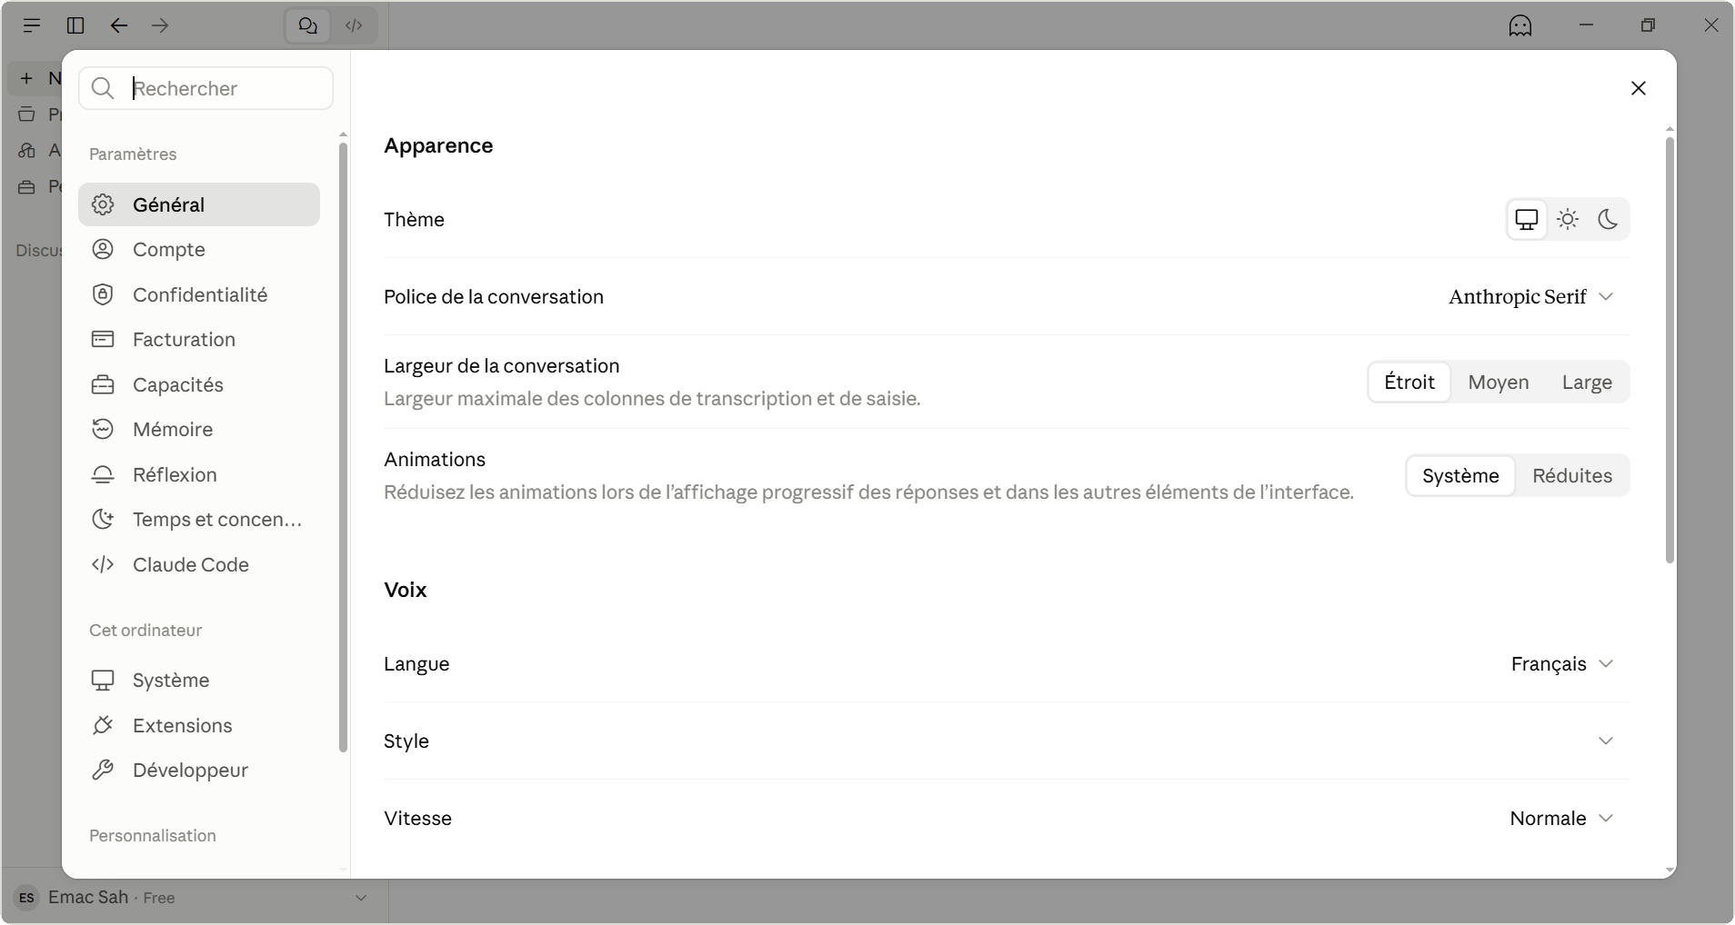  01 Configuración, pestaña General  Sección « Cet ordinateur »: Sistema, Extensiones, Desarrollador. |  | 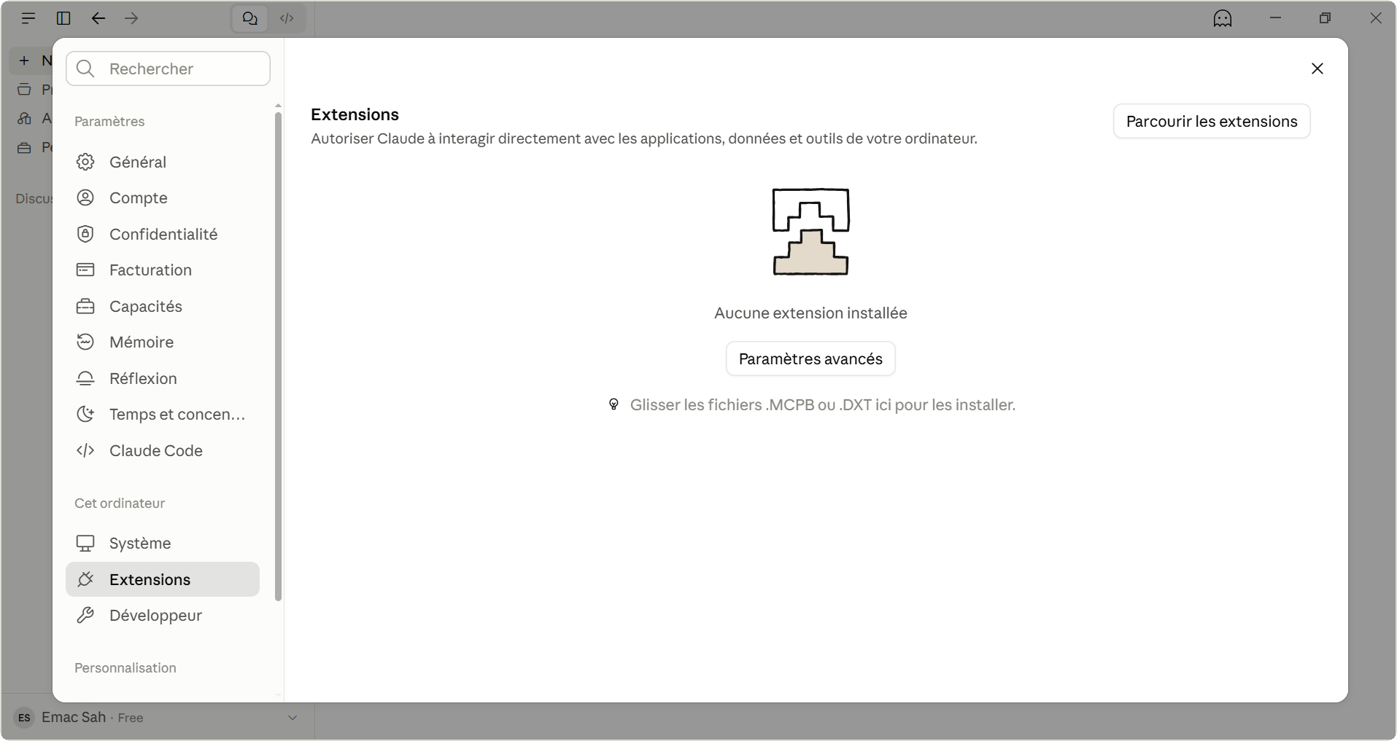  02 Pestaña Extensiones  « Paramètres avancés » lleva a la instalación de un archivo .mcpb.

1.3 Instalar el archivo facil-def.mcpb
En la sección Développeur d'extension (Desarrollador de extensiones), haga clic en Installer une extension (Instalar una extensión) y seleccione el archivo facil-def.mcpb recibido. También puede arrastrar el archivo directamente sobre la página Extensiones.
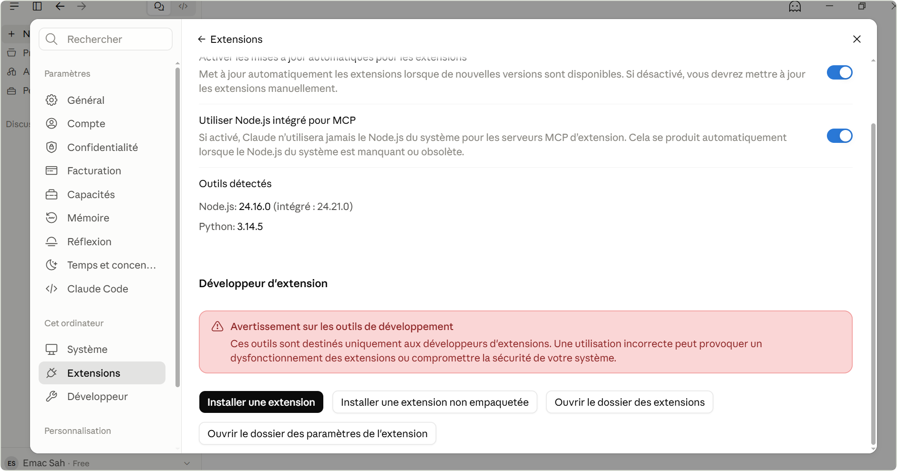  01 Desarrollador de extensiones  Botón « Installer une extension ». |  | 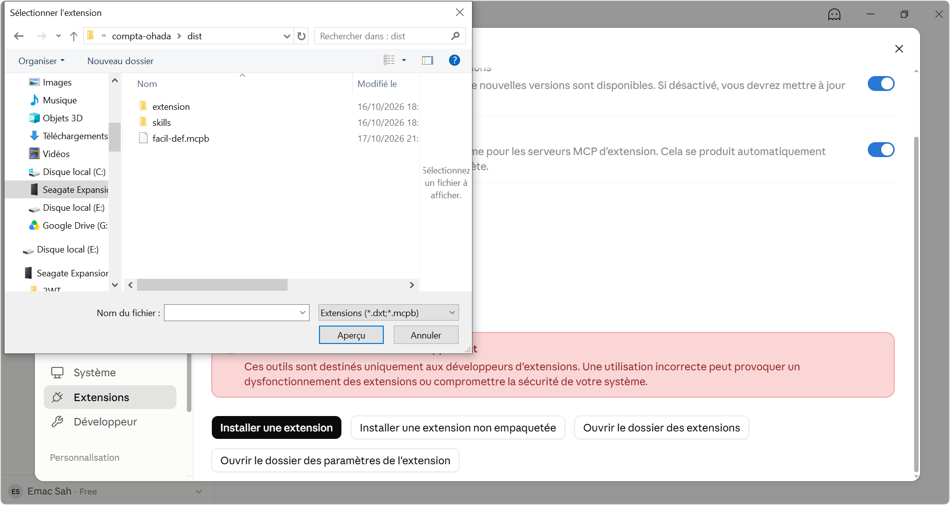  02 Elección del archivo  Seleccione facil-def.mcpb y luego « Ouvrir » (Abrir).

1.4 Comprobar y confirmar
Claude Desktop presenta la extensión Facil DEF, Guinée équatoriale y su descripción. La franja roja es el aviso estándar de Claude Desktop para toda extensión instalada fuera del catálogo: instale únicamente un archivo recibido de Facil. Haga clic en Installer (Instalar) y confirme.
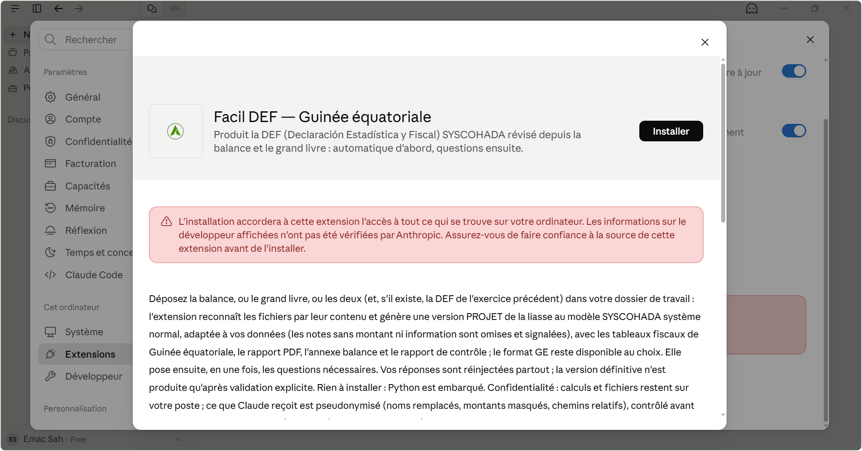  01 Presentación de la extensión  Descripción y botón « Installer ». |  | 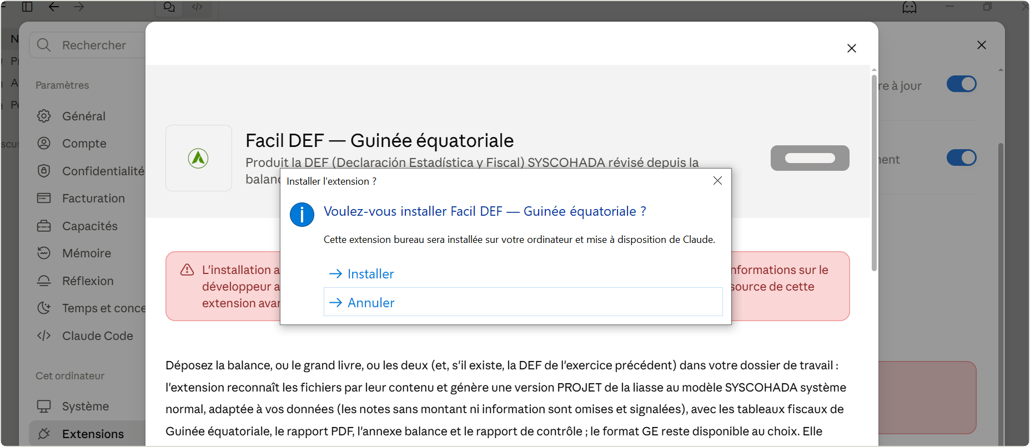  02 Confirmación  Haga clic en « Installer » en la ventana de confirmación.

1.5 La extensión está instalada y activada
La extensión aparece como Activée (Activada), con los botones Configurer (Configurar) y Désinstaller (Desinstalar), y después en la lista de extensiones instaladas en su ordenador. Para una nueva versión, basta con reinstalar el nuevo archivo .mcpb: sus carpetas de trabajo y sus respuestas se conservan.
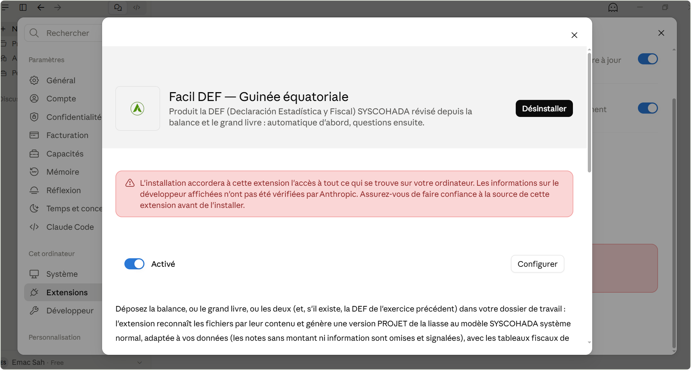  01 Extensión activada  Interruptor « Activé » y botón « Configurer ». |  | 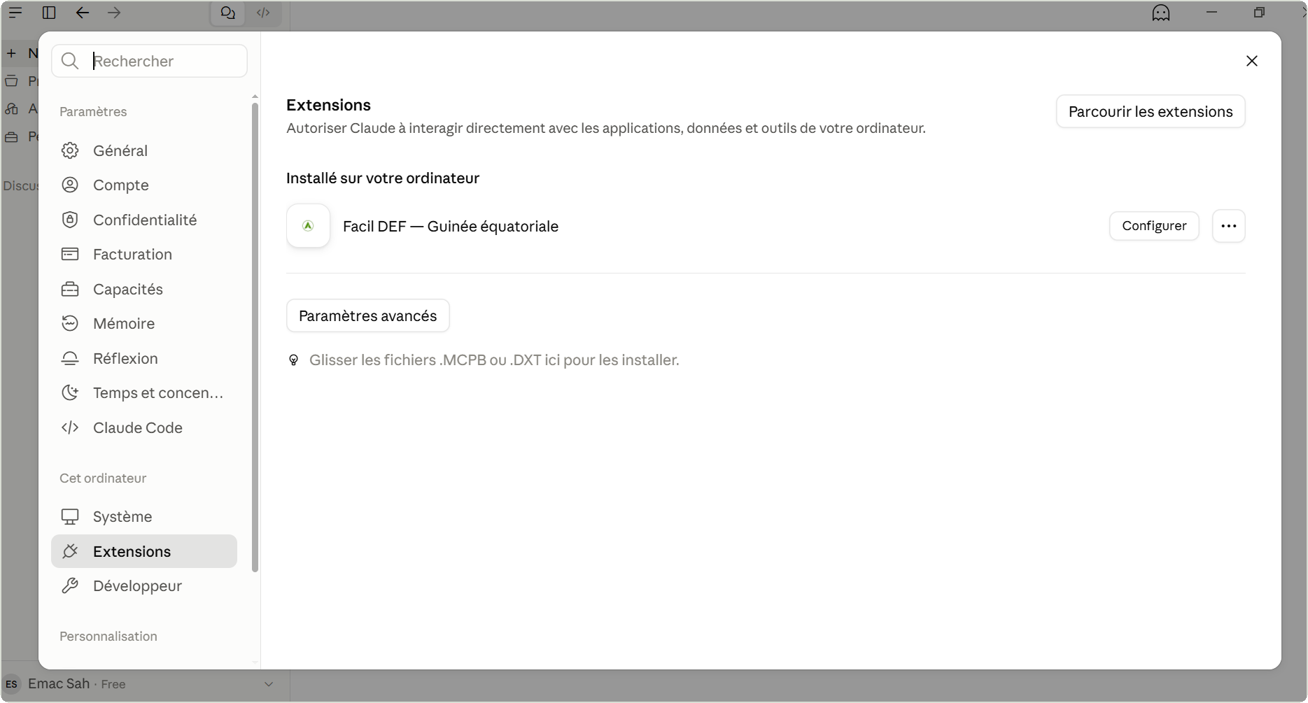  02 Lista de extensiones  Facil DEF figura entre las extensiones instaladas.

II · Configuración
Dos ajustes y valores por defecto seguros
El botón Configurer (Configurar) abre dos ajustes, ambos opcionales. Si se dejan vacíos, el funcionamiento es seguro y local.
Ajuste | Por defecto | Cuándo cambiarlo
Carpeta de trabajo | Documentos\Facil-DEF; si sus Documentos se sincronizan con OneDrive, %USERPROFILE%\Facil-DEF, que permanece local | Para trabajar en otra carpeta local (botón « Parcourir », Examinar)
Nombre de la entidad visible para Claude | Desactivado: Claude solo ve seudónimos (ENTITE-A…) | Activado, el nombre de la entidad es legible en la conversación; terceros, identidad e importes siguen protegidos

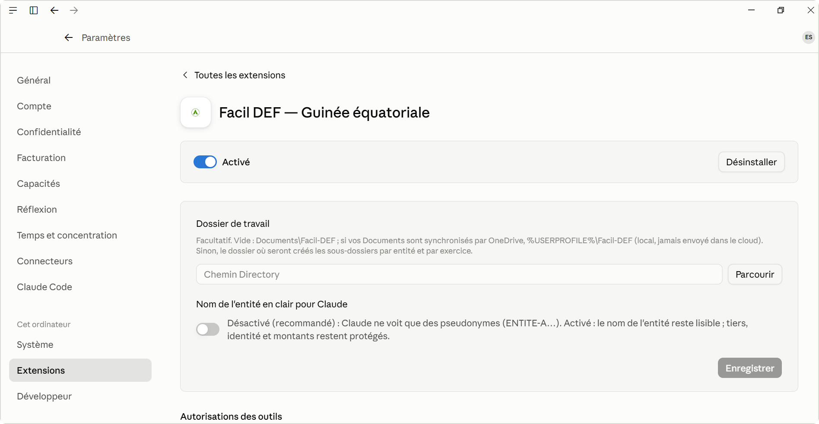
Ajustes de la extensión: carpeta de trabajo y nombre de la entidad visible. « Enregistrer » (Guardar) aplica los cambios.

Recomendación. Mantenga desactivado el nombre de la entidad: la conversación sigue siendo útil con los seudónimos, que Claude reutiliza tal cual y que el servidor convierte a su valor real en su equipo.

III · Preparación
Una frase a Claude crea la carpeta; usted deposita en ella sus archivos
3.1 Pedir la DEF a Claude
Abra una nueva conversación y escriba simplemente, por ejemplo: « Prepara la DEF 2025 de [nombre de la entidad] ». Claude utiliza la extensión, crea la carpeta de trabajo de la entidad y del ejercicio, y le indica qué depositar.
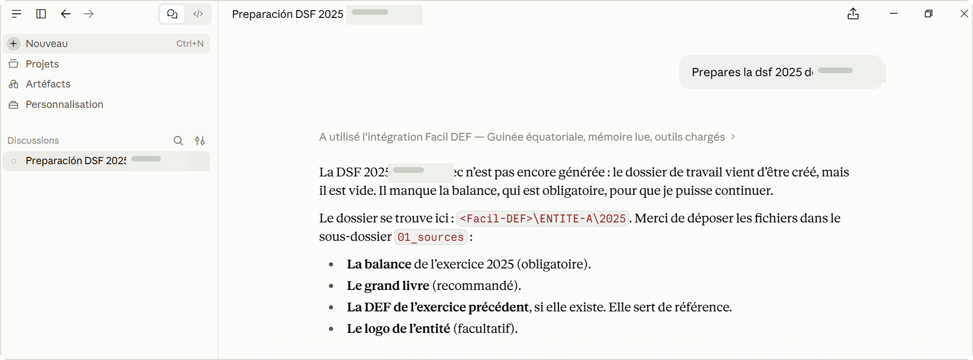
Primera petición: se crea la carpeta de trabajo y se espera la balanza en la subcarpeta 01_sources.
3.2 La carpeta de trabajo
La carpeta de trabajo contiene una carpeta por entidad y, dentro, una carpeta por ejercicio. Cada ejercicio tiene cuatro subcarpetas y dos archivos de seguimiento.
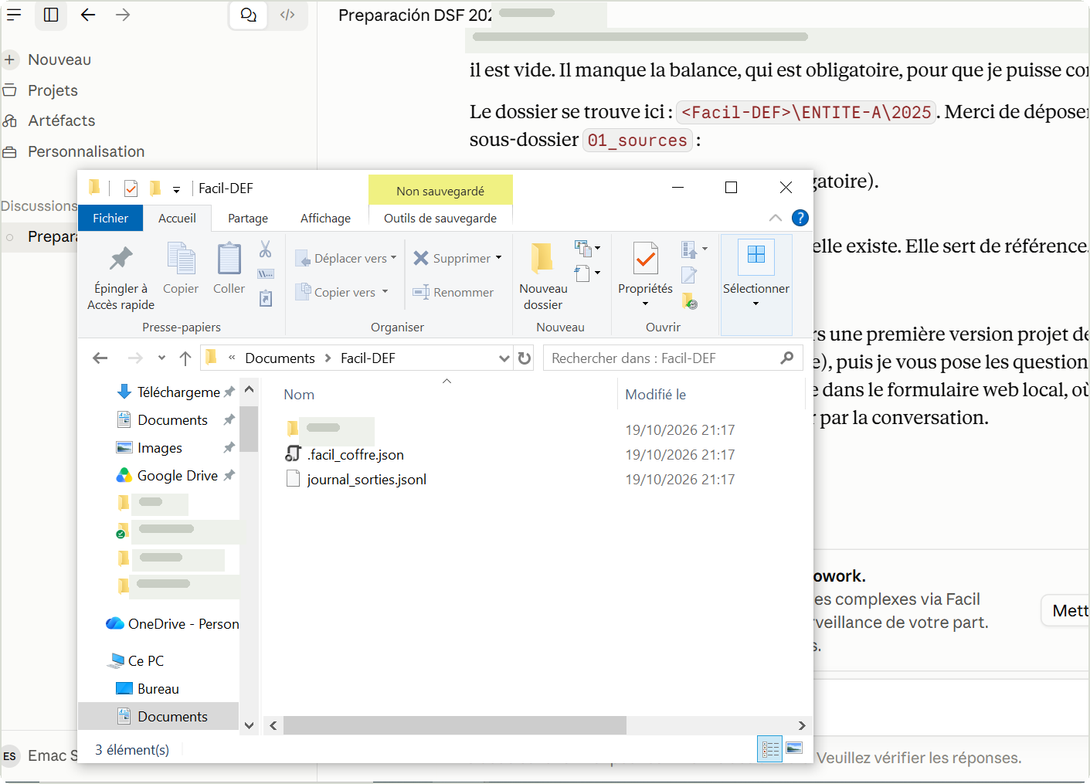  01 Carpeta Facil-DEF  Una carpeta por entidad; la caja fuerte y el registro permanecen en el equipo. |  | 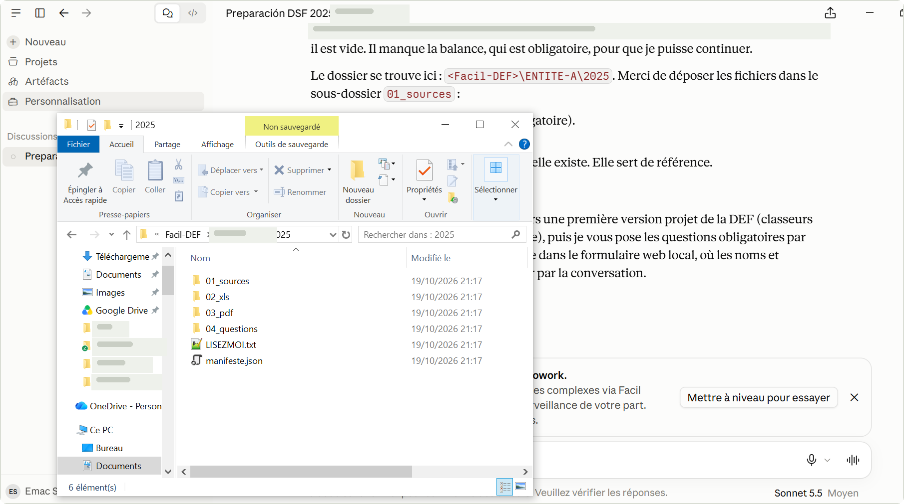  02 Carpeta del ejercicio  01_sources, 02_xls, 03_pdf, 04_questions, LISEZMOI y manifiesto.

Elemento | Contenido
01_sources | Sus archivos: es la única carpeta en la que usted deposita algo
02_xls | Libros producidos: estados SYSCOHADA, versión en español, informe de control, análisis financiero
03_pdf | PDF producidos: informes FR y ES, anexos de la balanza, control, estados SYSCOHADA, análisis financiero
04_questions | Preguntas, respuestas, historial de versiones, acceso directo al formulario
manifeste.json | Registro de cada versión: huellas de las fuentes leídas, respuestas aplicadas, entregables, validador

3.3 Qué depositar en 01_sources
Deposite sus archivos tal como salen de su programa contable: la extensión los reconoce por su contenido, no por su nombre.
Archivo | Carácter | Formatos | Qué aporta
Balanza del ejercicio | obligatoria, o el libro mayor | xls, xlsx, csv | Todos los importes del ejercicio; los saldos de apertura dan el balance N-1
Libro mayor | recomendado | xls, xlsx, csv | TF3 a TF5, impuesto pagado; por sí solo permite reconstruir la balanza
DEF del ejercicio anterior | opcional | xlsx o PDF escaneado | Comparativos N-1, cuenta de resultados N-1, identidad de la portada
Ficha de la entidad | opcional | xlsx, csv, txt | Razón social, NIF, dirección… de una vez por todas
Logotipo de la entidad | opcional | png, jpg | Portada y cubierta del informe; nombre de archivo que contenga « logo »

Una DEF anterior escaneada se lee en su equipo, en segundo plano: en las pruebas bastaron menos de 3 minutos para una DEF de 44 páginas; la duración varía según el ordenador. Solo se retoman los importes probados por las fórmulas SYSCOHADA; los demás se le presentan para su verificación.

 | ¿Un archivo añadido después de la generación? El formulario lo indica con una franja « Nouveaux fichiers dans 01_sources » (nuevos archivos en 01_sources) y bloquea la validación hasta la regeneración: una versión nunca se valida sobre archivos que no ha leído.

IV · Formulario
El formulario local: cada respuesta se guarda, paso a paso
Tras la primera generación, pida a Claude que abra el formulario. Se abre en su navegador, en una dirección local (127.0.0.1) protegida por un token: nombres e importes son legibles en claro, sin pasar por la conversación. También se deja un acceso directo formulaire.url en 04_questions.
 | Guardar y continuar | Cada paso se guarda al pasar al siguiente; cerrar la página no pierde nada.
 | Barra de pasos | Una marca verde indica un paso completo; un clic en un paso lleva directamente a él.
 | Obligatorio u opcional | El asterisco rojo marca las preguntas obligatorias: solo ellas condicionan la validación.
 | Cierre automático | Tras 15 minutos de inactividad o 12 horas como máximo, con un aviso previo de un minuto; sus respuestas quedan guardadas y Claude vuelve a abrir el formulario cuando lo pida.

4.1 Fuentes
Lo que falta para calcular o completar la DEF. Sin DEF del ejercicio anterior, elija premier exercice (primer ejercicio) o DEF précédente indisponible (DEF anterior no disponible); si acaba de depositar una DEF escaneada, el paso indica que su lectura está en curso: regenere unos minutos más tarde.
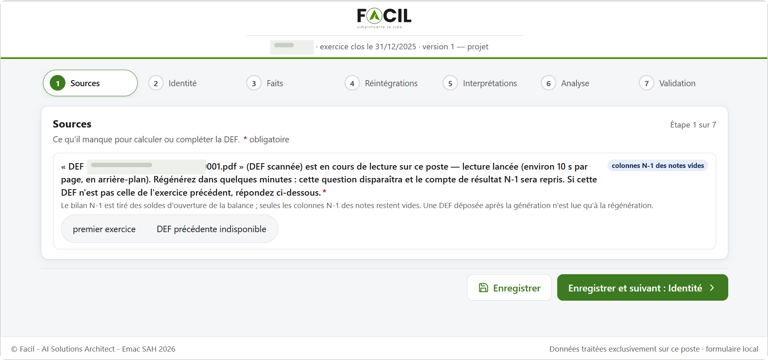
Paso Fuentes: la DEF anterior escaneada se está leyendo en el equipo.
4.2 Identidad de la entidad
Se introduce una sola vez y se retoma en la portada, en los encabezados y en la cubierta del informe. Cuando una ficha de la entidad, la DEF anterior o la validación del ejercicio anterior la aportan, se propone con su origen: revísela y corríjala si es necesario. La forma jurídica se elige en una lista.
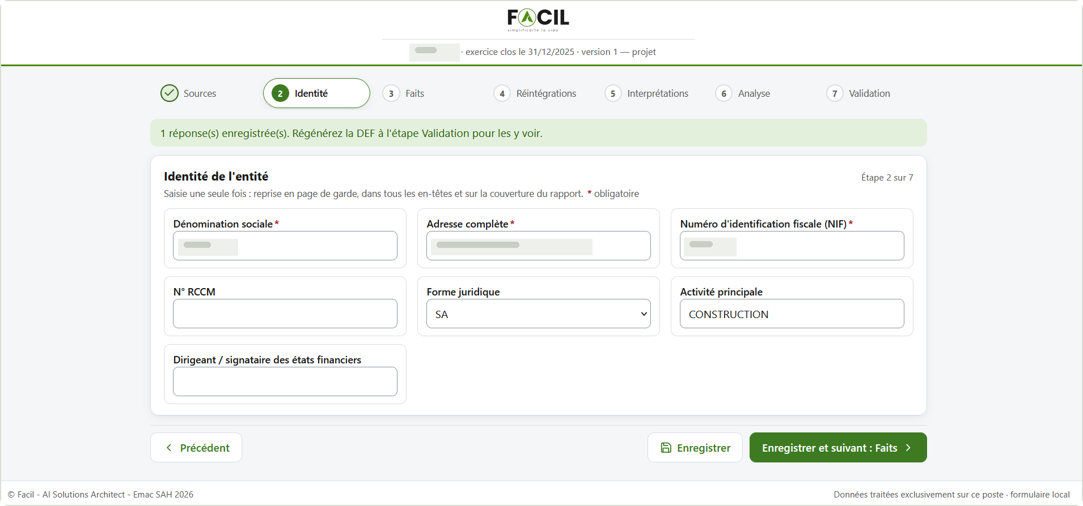
Paso Identidad: denominación, dirección y NIF obligatorios (ocultos aquí).
4.3 Hechos sobre la empresa
Hechos que los archivos no dicen y que cambian el impuesto: creación reciente, prestaciones de no residentes, pago por el Estado. Cada pregunta cita su artículo y, cuando la balanza los contiene, los indicios encontrados. Responda sí o no.
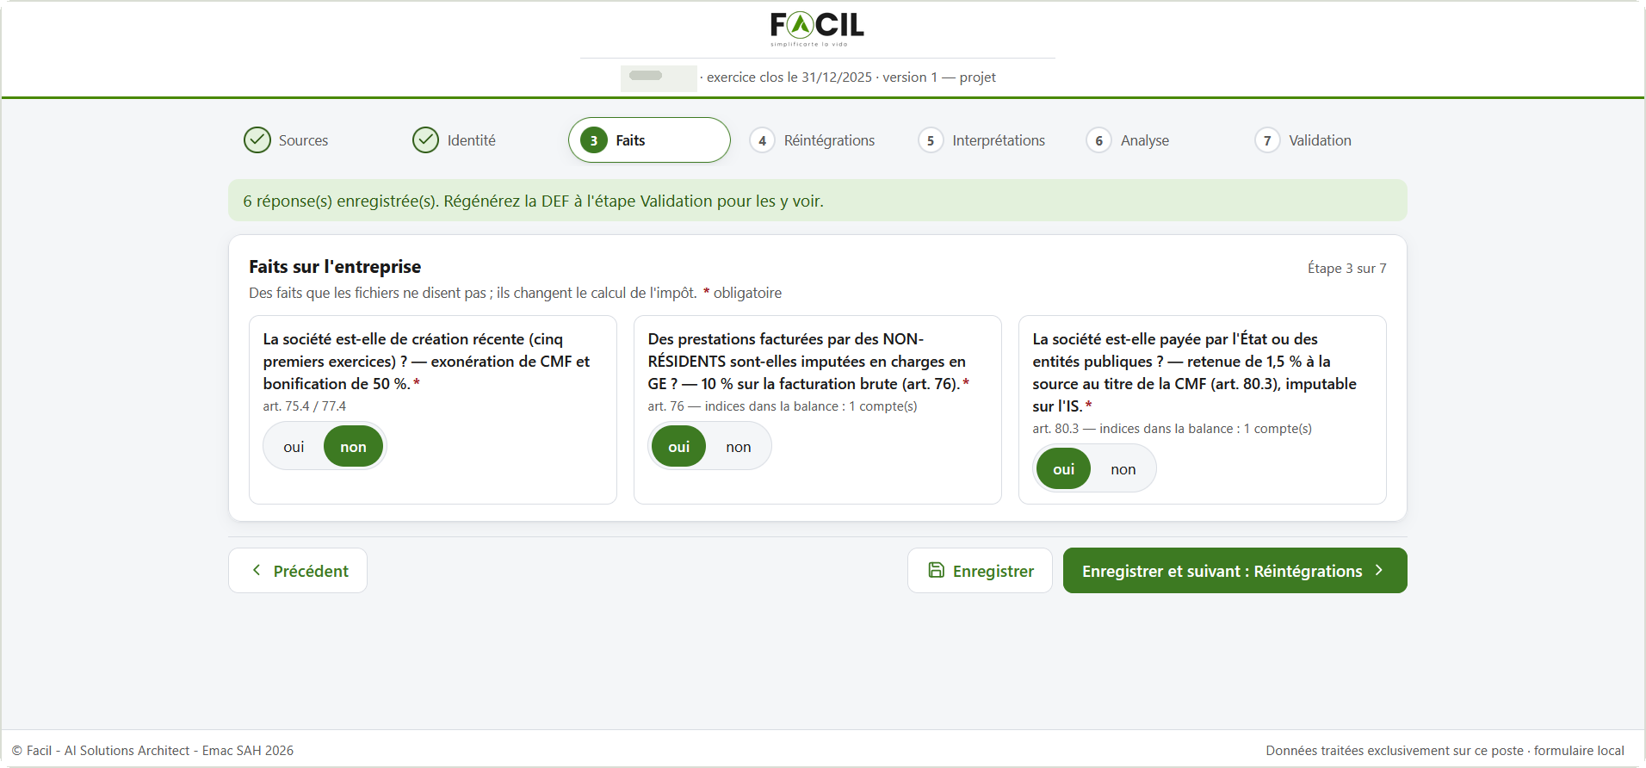
Paso Hechos: cada respuesta modifica el cálculo del impuesto.
4.4 Ajustes fiscales (TF1)
El motor fiscal propone ajustes a partir de la balanza: sanciones, donaciones, gastos no deducibles. Cada tarjeta indica el importe, la cuenta, el motivo y el efecto sobre el impuesto. Aceptar aplica el ajuste; rechazar lo descarta. Una propuesta nunca se aplica sin su acuerdo.
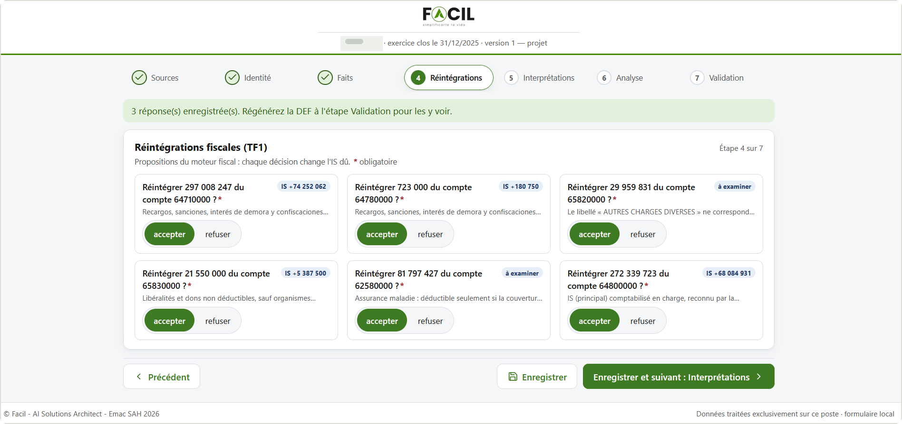
Paso Ajustes: el efecto sobre el IS se muestra para cada decisión.
4.5 Opciones de interpretación (opcional)
Sin respuesta, se aplica la lectura estricta de la ley (« par défaut », por defecto). Cualquier otra opción se aplica y su diferencia se cuantifica en el informe. Aquí se elige el modelo de los estados: SYSCOHADA sistema normal por defecto, o formato GE.
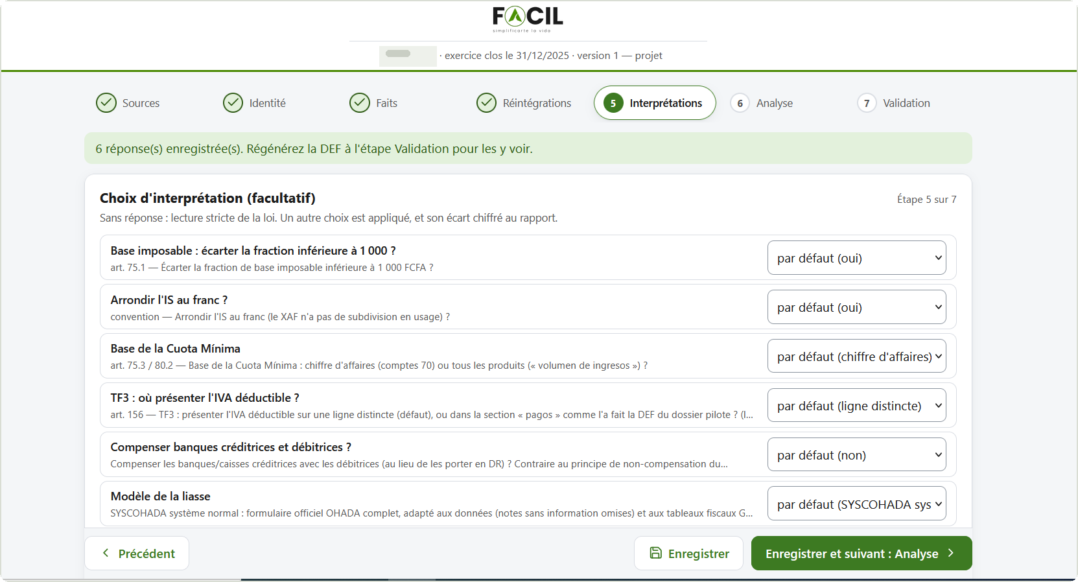
Paso Interpretaciones: base imponible, redondeos, CMF, presentación, modelo de los estados.
4.6 Análisis financiero (opcional)
Para cada variación significativa entre los dos últimos ejercicios, el formulario indica las cuentas que explican la diferencia y los puntos que conviene verificar. La causa solo la conoce la empresa: su respuesta figura en el informe de análisis, con su fecha.
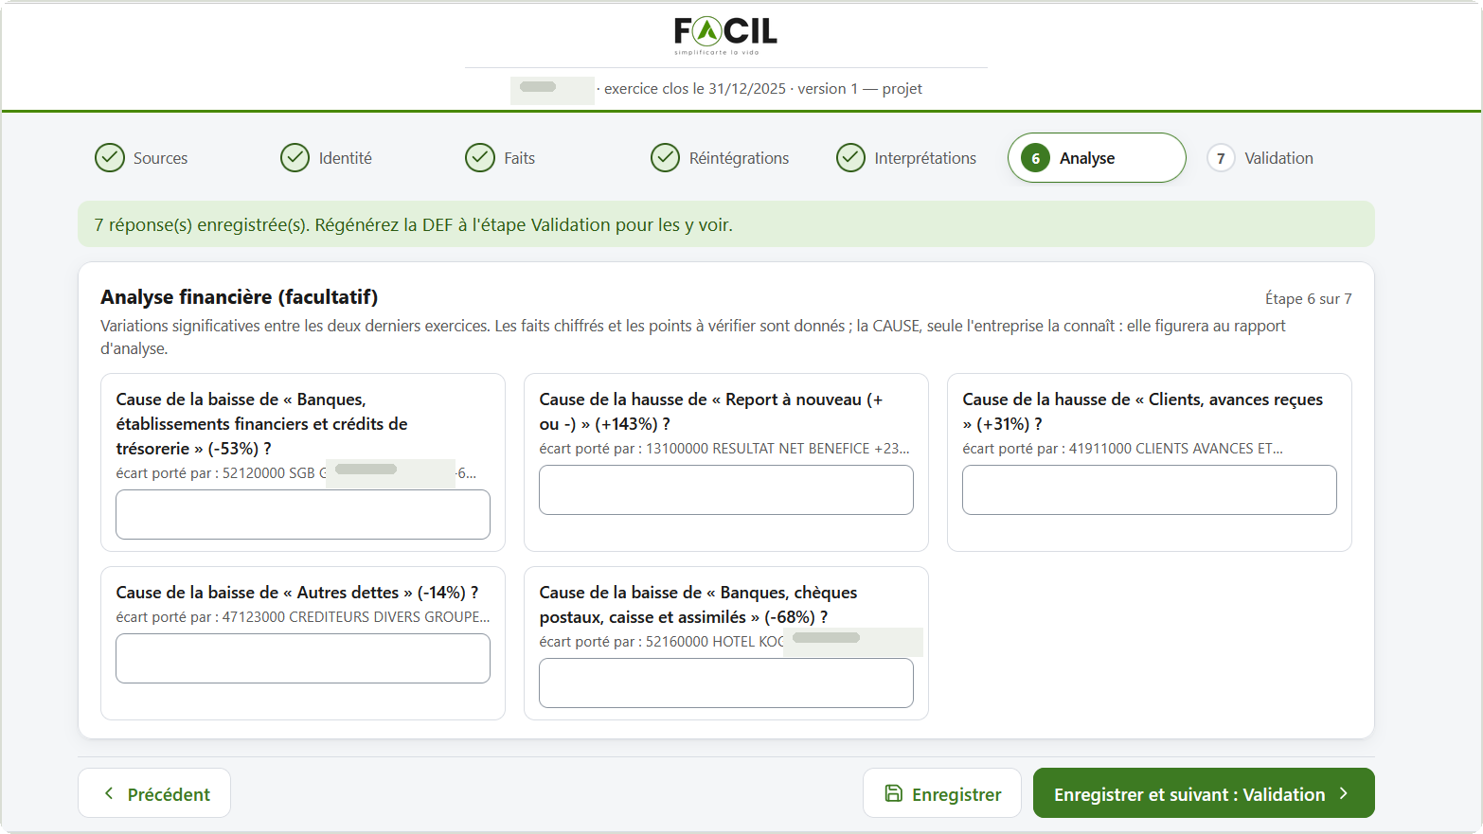
Paso Análisis: causas de las variaciones, que documenta la empresa.
V · Validación
Validar a su nombre y encontrar los entregables definitivos
El paso Validation (Validación) resume la versión, su estado y el número de preguntas obligatorias aún abiertas. Tras sus respuestas, haga clic primero en Régénérer la DEF avec les réponses (Regenerar la DEF con las respuestas) y revise la versión borrador; después escriba el nombre de la persona que valida y haga clic en Valider (Validar). El botón permanece inactivo mientras quede una pregunta obligatoria abierta.
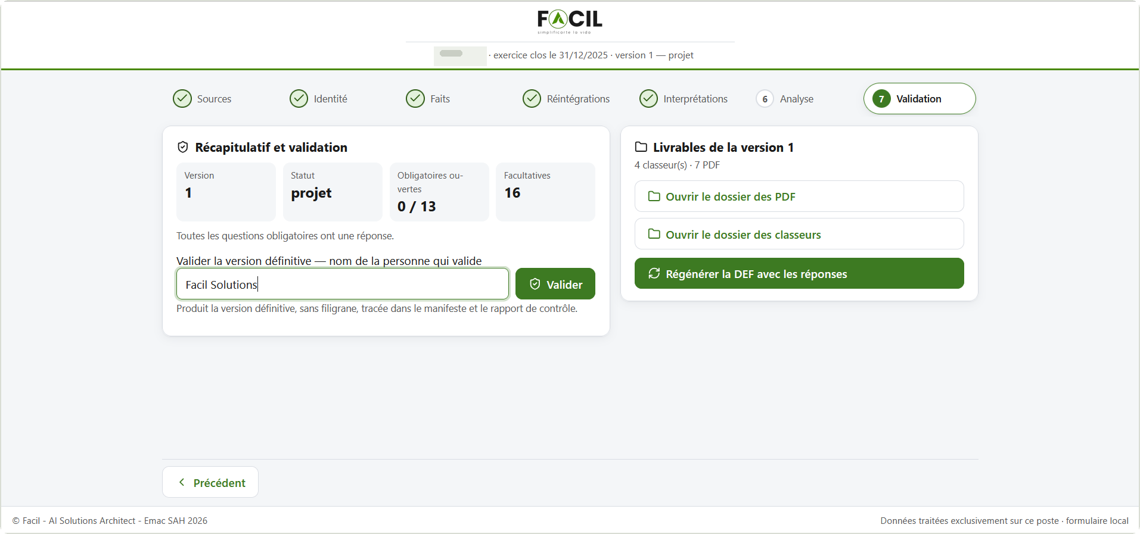
Resumen, validación nominativa y acceso a las carpetas de los entregables.
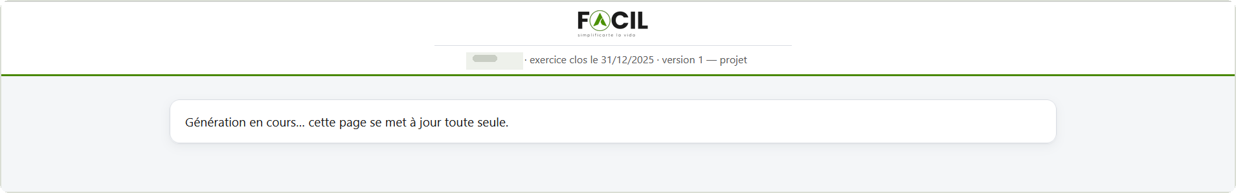  01 Generación en curso  La página se actualiza sola al terminar el cálculo. |  | 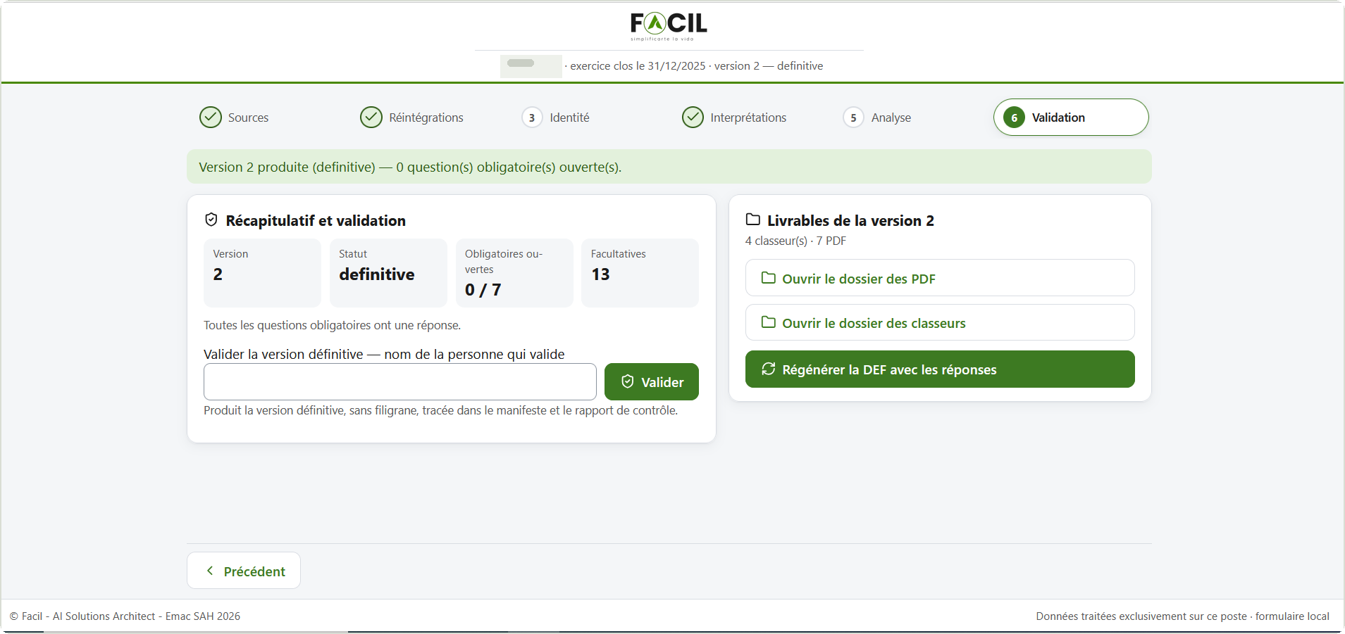  02 Versión definitiva producida  Estado « definitive », sin marca de agua, registrada en el manifiesto.

5.1 Los entregables
Cada versión se numera (v1, v2…) y nunca sobrescribe la anterior. Los archivos de una versión borrador terminan en « _projet »; los de la versión definitiva, no.
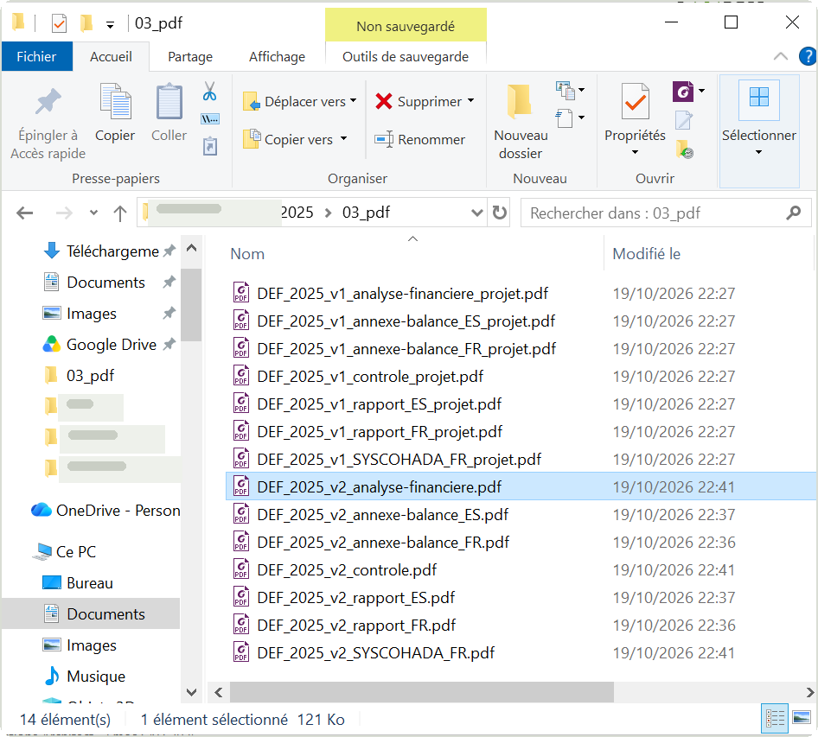
Carpeta 03_pdf: la versión borrador v1 y la versión definitiva v2, una al lado de la otra.
Entregable | Contenido | Uso
DEF_…_SYSCOHADA_FR | Estados según el modelo SYSCOHADA sistema normal, adaptados a los datos, con los cuadros fiscales GE | Para presentar tras revisión y firma
DEF_…_ES | Versión en español en formato GE | Para presentar según la práctica
…_rapport_FR / _ES | Informe PDF de la DEF | Lectura, archivo
…_annexe-balance_FR / _ES | Balanza anexa (art. 79.2) | Documento adjunto
…_controle | Controles, respuestas aplicadas, validador | Interno, nunca se presenta
…_analyse-financiere | Análisis plurianual: estados comparados, ratios, variaciones explicadas | Interno, nunca se presenta

 | Antes de la presentación. La DEF se presenta tras la revisión y la firma de la dirección y del experto contable. No modifique directamente los libros producidos: corrija una respuesta y regenere, para que libros Excel y PDF sigan siendo idénticos.

VI · Conversación
Lo que puede pedir a Claude, en lenguaje corriente
Usted escribe | Claude
« Prepara la DEF 2025 de [entidad] » | Crea o encuentra la carpeta de trabajo, indica qué depositar y genera la versión borrador
« Ya está depositado, genera » | Genera una nueva versión borrador y resume las preguntas abiertas
« Abre el formulario de la DEF » | Abre el formulario local en su navegador
« ¿Qué preguntas siguen abiertas? » | Enumera las preguntas obligatorias, agrupadas, con su efecto
« Prepara y valida la DEF 2025 de [entidad], validada por [nombre] » | Genera, plantea en un solo mensaje las preguntas restantes y valida con el nombre indicado tras su clic de confirmación
« Enumera mis carpetas DEF » | Entidades, ejercicios, última versión y estado

6.1 Lo que Claude ve y lo que no ve
Los cálculos, archivos y respuestas permanecen en su equipo. Lo que Claude recibe está seudonimizado: ENTITE-A, TIERS-001 o IDENT-002 designan nombres reales que usted conoce, y « [montant] » sustituye a cada importe. Claude reutiliza estos seudónimos tal cual; la extensión los convierte a su valor real. Todo lo transmitido queda registrado en journal_sorties.jsonl, en la raíz de la carpeta de trabajo.

 | La validación sigue siendo un gesto explícito. La herramienta de validación nunca está autorizada de antemano: Claude Desktop le pide confirmar cada validación, y Claude nunca inventa una respuesta a una pregunta obligatoria.

VII · Situaciones particulares
Qué hacer si…: las situaciones habituales y su gesto
Situación | Qué ocurre | Gesto
Franja « Nouveaux fichiers dans 01_sources » | Se ha añadido, sustituido o retirado un archivo desde la última versión | Hacer clic en « Régénérer maintenant » (Regenerar ahora)
DEF escaneada « en cours de lecture » (en lectura) | La lectura se ejecuta en segundo plano en el equipo | Regenerar en unos minutos
Paso « DEF précédente scannée : montants à vérifier » | Algunos importes leídos no han podido probarse con las fórmulas | Compararlos con la DEF en papel, corregir, guardar
DEF anterior en formato .xls antiguo | No se utiliza; la pregunta lo indica | Guardarla en .xlsx y volver a depositarla
DEF de un ejercicio distinto de N o N-1 | Se descarta, con el motivo indicado | Depositar la DEF correcta o responder « indisponible » (no disponible)
« Formulaire fermé » (formulario cerrado) | Se alcanzaron 15 minutos de inactividad o 12 horas de duración | Pedir a Claude que vuelva a abrir el formulario
Página « L'enregistrement n'a pas abouti » (no se pudo guardar) | Otro programa tenía momentáneamente abierto un archivo | Hacer clic en « Réessayer » (Reintentar); si el error se repite, enviar 04_questions\erreurs_formulaire.log
Botón « Valider » inactivo | Hay una pregunta obligatoria abierta, o las fuentes han cambiado | Responder (enlaces « Répondre ») o regenerar
Balanza « illisible » (ilegible) o ambigua | Único caso que suspende el cálculo | Elegir la lectura correcta propuesta o depositar otra balanza

Para una situación que no figure en esta tabla: descríbala a Claude en la conversación o contacte con Facil (datos en la última página).
Anexo A · Anexo
Glosario de los términos empleados
Término | Sentido en este manual
DEF / DSF | Declaración Estadística y Fiscal; en francés, DSF (Déclaration statistique et fiscale)
SYSCOHADA revisado | Sistema contable de la OHADA; « sistema normal » designa el juego completo de estados
N, N-1 | Ejercicio declarado, ejercicio anterior
TF1 a TF5 | Cuadros fiscales de la DEF: resultado fiscal, impuesto, IVA, IRPF, terceros
Versión borrador / definitiva | Versión de trabajo con marca de agua / versión validada a un nombre, sin marca de agua
Importe probado | Importe leído en una DEF escaneada y verificado por al menos una fórmula SYSCOHADA
Seudónimo | Nombre de sustitución (ENTITE-A, TIERS-001…) usado en la conversación en lugar de un nombre real



Para ir más lejos
Una pregunta, una necesidad: hablemos.
Infórmenos de cualquier situación que este manual no cubra.
  Preguntar a Claude  En la conversación de la DEF. |  |   Adjuntar el registro  erreurs_formulaire.log, si existe. |  |   Escribir a Facil  Datos de contacto abajo.

Contacto
 Emac SAH |  |  | Facil AI Solutions Architect  DEF Versión 0.13.0  Octubre 2026
SIRET 108 750 407 00018 | | |  +33 6 99 33 12 30
sah@emacsah.com | | | emacsah@gmail.com
 emacsah.com | | |  París, Francia

